**Утверждены требования к организациям и предприятиям, работающим в период эпидемии коронавируса в Курской области**

12 мая в России завершился период нерабочих дней, введенных в стране в конце марта из-за распространения коронавируса, но при этом борьба с эпидемией продолжается.

В Курской области до 31 мая включительно приостановлена деятельность ночных клубов, дискотек, кинотеатров, детских игровых комнат и развлекательных центров, иных досуговых учреждений, фитнес-центров, объектов общественного питания, стоматологических клиник (за исключением оказания экстренной медицинской помощи), а также объектов розничной и оптовой торговли (кроме аптек, а также учреждений, реализующих продовольственные товары и товары первой необходимости).

Все иные организации, на которые ранее распространялось действие указа президента о нерабочих днях, с 12 мая начали функционировать при условии соблюдения санитарно-эпидемических норм.

На основании постановления Главного санитарного врача Курской области распоряжение губернатора региона о введении режима повышенной готовности дополнено перечнем требований, которые касаются как работодателей, так и работников предприятий и организаций, возобновивших деятельность.

Работники обязаны в том числе сообщать о симптомах ОРВИ или наличии одного из установленных диагнозов - острого респираторного заболевания, новой коронавирусной инфекции (COVID-19), пневмонии, уведомлять о контактах с больными острыми респираторными заболеваниями, в том числе COVID-19, об установлении карантина. В таком случае сотрудники не должны покидать место проживания и при появлении первых респираторных симптомов незамедлительно обращаться за медицинской помощью.

На рабочем месте сотрудники обязаны использовать средства индивидуальной защиты. Работодатели должны обеспечить измерение температуры тела персонала при допуске на рабочие места, при наличии возможности предусмотреть гибкий график прибытия/убытия на рабочее место, а также строго придерживаться регулярного режима уборки и дезинфекции.

Контроль за соблюдением всех требований, указанных в распоряжении, возложен на Управление Роспотребнадзора по Курской области, глав муниципальных районов (городских округов) Курской области и на отраслевые комитеты администрации региона по сферам деятельности. Нарушители будут привлекаться к установленной законом ответственности.

До 31 мая продлен режим самоизоляции для граждан в возрасте старше 65 лет, а также лиц, имеющих хронические заболевания и потому относящихся к группе риска в связи с распространением новой коронавирусной инфекции.

В то же время по решению руководителя организации они могут быть допущены к работе. В таком случае работодатель обязан предусмотреть для них дополнительные меры предупреждения от возможного заражения.

[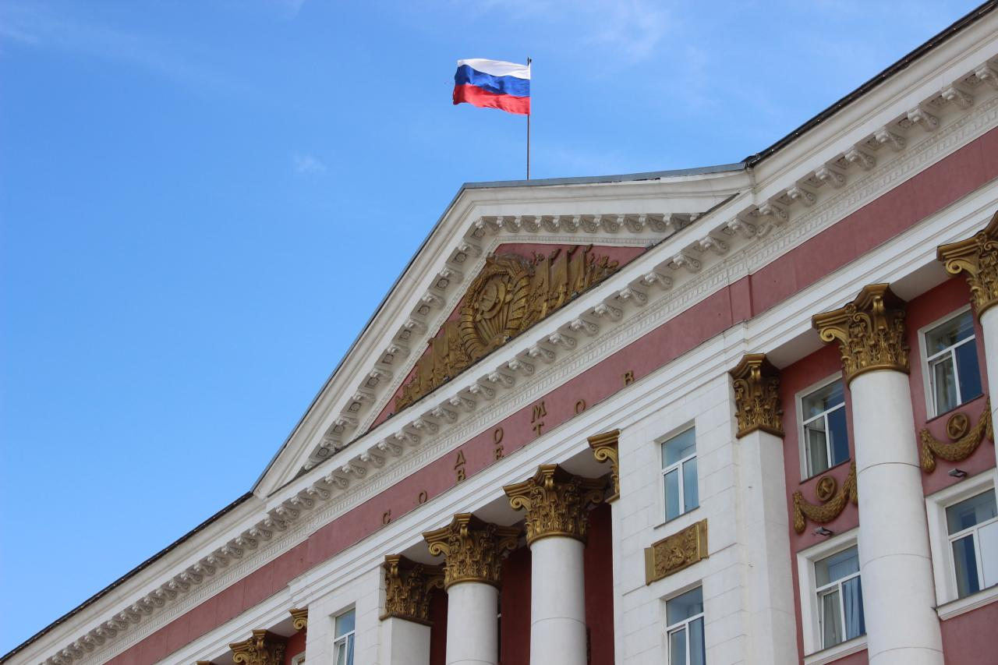](https://adm.rkursk.ru/files/13/images/106924_53_105221.JPG)